Начальная страница <- Модули, Web и Http-сервисы Модуль «Система адресного хранения» \ Справочники <- «Складские ячейки и зоны»

Форма «История блокировок и изменения»
Форма «История блокировок и изменения» позволяет установить/снять блокировку выделенной ячейки, а так же отражает историю изменения блокировок ячейки. Форма вызывается нажатием кнопки «Управление блокировкой» в форме справочника «Складские ячейки и зоны» или нажатием кнопки «Изменить блокировку» в карточке ячейки.
Нажатием кнопки «Управление блокировкой» можно установить/снять блокировку у группы складских ячеек, выделенных в форме справочника. Причем в этом случае могут быть заблокированы ячейки разных адресных складов.
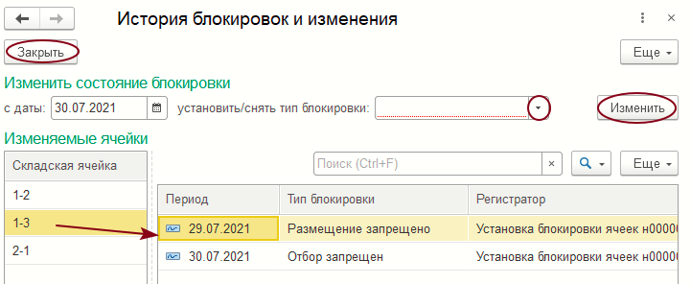Форма «История блокировок и изменения»
Реквизиты «с даты» и «Складская ячейка» заполняются автоматически.
Если установка/снятие блокировки ячейки производился ранее, дата и тип блокировки выделенной ячейки отображаются в правой части формы.
Для установки/снятия блокировки ячейки следует в реквизите «установить/снять тип блокировки» выбрать из предопределенного списка нужную строку и нажать кнопку «Изменить». Выбранное значение типа блокировки ячейки запишется в историю изменений, а в информационной базе будет создан и проведен документ «Установка блокировки ячеек» с заданным типом блокировки ячейки или командой на снятие блокировки.
Примечание. Если при вызове формы были выбраны складские ячейки разных адресных складов, то ячейки будут отсортированы по складам и по каждой группе ячеек одного склада будет создан свой документ «Установка блокировки ячеек».
Закрыть форму можно нажатием кнопки «Закрыть».

